**QQ河南对局交互说明**

## 牌型播报

交互说明：胡牌动画结束后，在该玩家的手牌上方显示牌型播报动画，只播报胡牌牌型，另加倍类型不播报。

* 【郑州】播报牌型：七小对（好友房+金币）。
* 【洛阳】播报牌型：无。
* 【驻马店】播报牌型：七小对（好友房+金币）。
* 【南阳】播报牌型：七小对（好友房+金币）、卡五星（好友房+金币）、四混胡（4混翻倍时有）。
* 【周口】播报牌型：七小对（好友房+金币）。
* 【濮阳】播报牌型：七小对（好友房七对加倍模式下播报）
* 【许昌】播报牌型：四混胡（好友房模式下勾选四混胡×7时才有）、七小对（金币+好友房）。
* 【安阳】播报牌型：四混胡（好友房）、天胡（好友房）、地胡（好友房）、一条龙（好友房）、七小对（金币+好友房）。
* 【平顶山】播报牌型：四混胡（好友房）、七小对（好友房）、十三不靠（好友房）、清一色（好友房）。
* 【新乡】播报牌型：七小对（好友房）。
* 【开封】播报牌型：七小对（好友房）、豪华七对（好友房）。
* 【焦作】播报牌型：连六（好友房）、连九（好友房）、清一色（好友房）、七小对（好友房）、清一色连六（好友房）、清一色连九（好友房）。
* 【商丘】播报牌型：七小对（好友房）。

## 语音播报

自摸、杠上花、杠次胡，皮次胡，四混胡，胡牌时，播报语音“自摸”。

点炮、杠上炮、抢杠胡，胡牌时，播报语音“胡”。

## 报听

交互说明：玩家摸起一张牌，此时再打出一张牌刚好可以听牌时，在该玩家手牌上方显示“听”、“过”2个按钮，选择“过”继续打牌，选择“听”，播放听字动画和“听”的语音，且在玩家手牌上方一直显示“听”字，如图（1），此时算报听流程，报听后自动变成托管模式，此时玩家不可以更换要胡的牌，系统自动帮玩家摸牌打牌，直到胡牌或牌局结束，如图（2）。

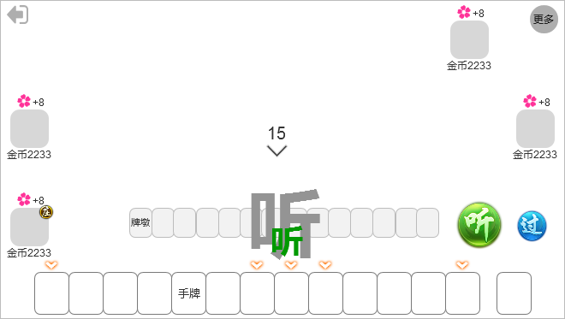

图（1）

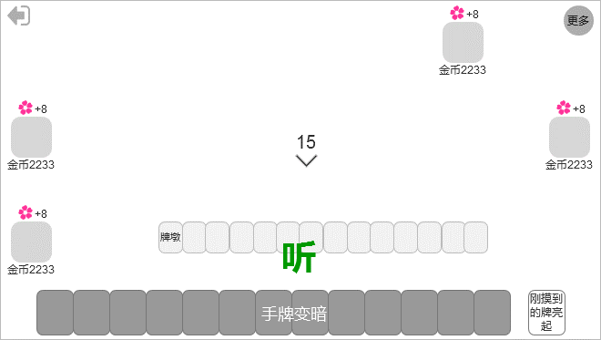

图（2）

## 硬扣

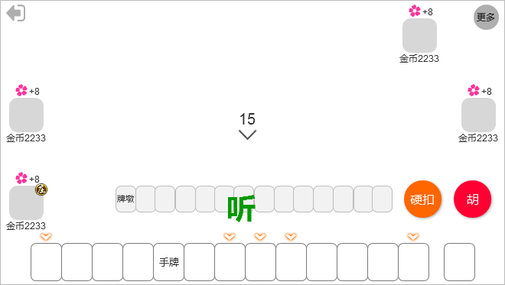

图（3）

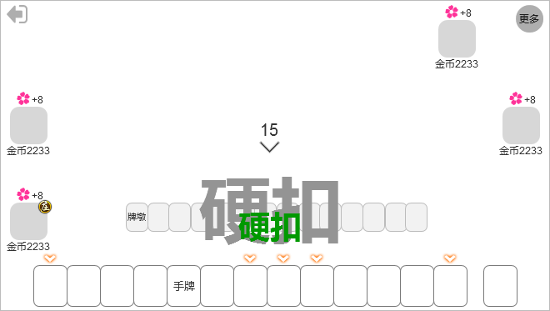

图（4）

玩家报听后，其他人点炮可胡时，不点炮胡，选择自摸胡牌，称为硬扣。

前端交互说明：

玩家A听牌后，B放炮给A，此时A出现2个按钮“硬扣”和“胡”，如图（3），选择胡则直接胡牌结算，选择“硬扣”，A手牌上方播放硬扣播报字（此时“听”字取消，改成硬扣），此后本局胡牌只可自摸，A再次摸到可胡的牌时，出现“胡”和“过”2个按钮，可选择胡或者过（选择胡后播放胡牌的动画和特效字，同时“硬扣”消失）。

## 风杠

与普通开杠相同，可以明杠和暗杠，风杠只是杠的另一种组成方式，风杠时需要播风杠的特效字，如图（5）。

前端交互说明：玩家杠牌时出现“杠”和“过”按钮，点击“杠”在该玩家手牌上方播放风杠特效字和动画，播放1遍后消失。风杠的按钮等待时间与普通杠的处理相同。

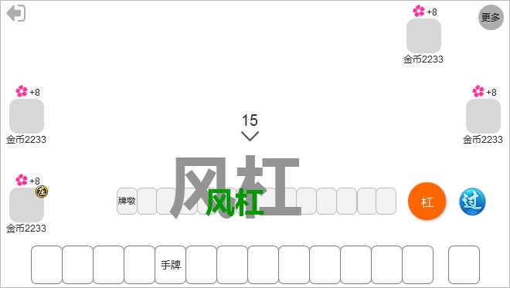

图（5）

## 暗杠锁死

规则：在对局中，只要有任意一家开杠（明杠暗杠均算）则本局胡牌所有玩家只可自摸胡，不可点炮胡。

交互说明：当对局中存在暗杠锁死规则时，这时有玩家开杠，播放玩杠牌动画和特效字以后，在界面中间出现“暗杠锁死”提示，如图（6）。

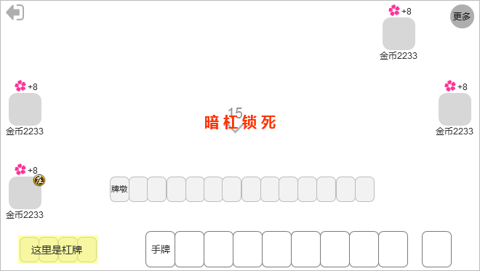

图（6）

## 补花

规则：玩家摸起一张花牌时，需要将这张花牌打出，然后从牌尾墩补一张到自己的手牌中，直到手牌中没有花牌为止，开始正常的打牌流程。

交互说明：

1. 起手每家摸牌（庄14闲13），出牌前开始补花，此时界面中间出现补花动画特效，如图（7），播放一遍消失。
2. 第一轮同时4家一起补，4家同时将手牌中的所有花牌打出放入废牌墩，同时每个玩家头像上方出现花牌的数量标记，如图（7），以庄为优先，按照出牌顺序每家进行摸牌补牌（打出几张花牌则一次性摸起几张需要补的牌），直到没有花牌为止。
3. 第二轮开始，玩家出牌前摸起一张牌，刚好是花牌（补花只补这一家），那么自动将花牌打出（此时显示补花动画，播放一遍后消失，补多张花牌时也只显示一遍动画），从牌尾墩补一张牌到手牌中，直到没有花牌为止，然后开始正常出牌。
4. 花牌的数量标记会随着牌局中玩家补花的实际数量而增长，每补一张花牌则+1。

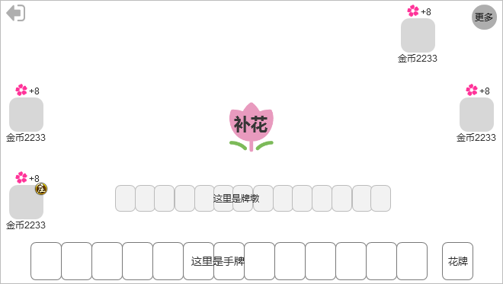

图（7）

## 亮四打一（商丘）

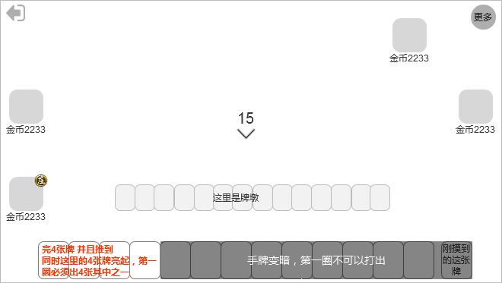

图（8）

规则：玩家抓牌时，每家抓到的前2墩牌（第一次抓的4张牌）全部亮出，首轮出牌时，必须优先出亮起的4张牌其中任意一张，剩下的3张牌可以和手牌中的牌组成顺子刻字或将，同时可以碰、杠，但不可被打出。

交互说明：每家起手摸到的第一墩牌（4张）在手牌的最左侧亮起（推到，正面朝上），不参与手牌中的麻将子排序，直到牌局结束之前一直保持亮起状态，如（图8），手牌中的其它牌变暗，不可以点击，不可以打出（仅限第一圈出牌时）。

## 小结算

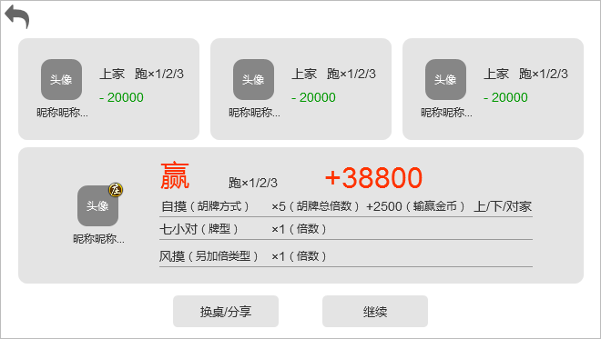

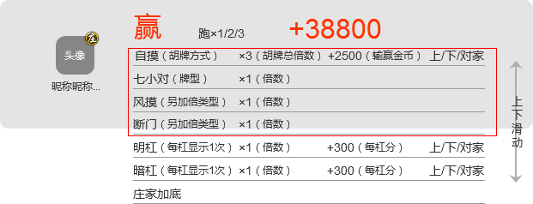

结算详情展示顺序：

1. 胡牌分（包含：胡牌方式、胡牌总倍数，输赢金币值、产生积分变动的玩家），自摸胡、点炮胡、杠上花、杠上炮、抢杠胡，根据玩家实际胡牌方式显示。
2. 胡牌倍数详细（包含：牌型名称、倍数 ，另加倍名称、倍数），此处的倍数详细相加
3. 杠分展示（包含：明杠/暗杠、倍数、开杠所得积分、产生积分变动的玩家），每一个杠显示1条记录。
4. 庄家加底（永远显示在最后一条，有此规则时显示，无不显示）

## 大结算

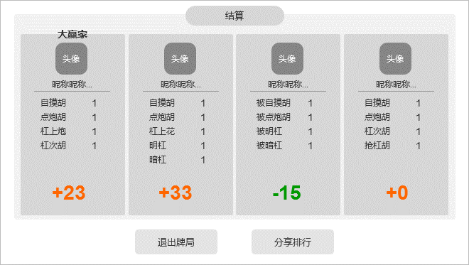

结算详情展示顺序：

1. 胡牌方式次数：自摸胡、点炮胡、杠上花、杠上炮、杠次胡（洛阳）、抢杠胡、荒庄（也显示次数），根据玩家实际胡牌方式显示次数，每个次数加起来的和正好是该房间对局的总局数。
2. 杠牌：明杠、暗杠，根据玩家实际杠牌方式显示次数，没有杠牌则不显示。
3. 被胡牌的玩家显示被胡牌次数x、被杠次数x。
4. 最后显示玩家此房间所有牌局累计得分结果，0分时显示+0，正数显示+x，负数显示-x。
5. 荒庄时需要展示荒庄局数。

